La mecatrónica más avanzada aplicada al diseño de maquinaria
Las empresas B&R e Integral organizan unas jornadas técnicas en el Polo Garaia de Mondragón y en la ETS de Ingenieros Navales de Madrid, en torno a la aplicación de las técnicas más avanzadas de los conceptos mecatrónicos para el diseño de maquinaria.
La primera de las ponencias fue a cargo del Dr. Rainer Stetter, director del Instituto Tecnológico ITQ de Munich y un reconocido experto del software y de la mecatrónica en Alemania. La actividad principal de ITQ consiste en asesorar a sus clientes durante todas las etapas del desarrollo de un nuevo diseño de máquina y entre sus clientes figuran un buen número de los principales fabricantes de maquinaria alemanes. En la charla el Dr. Stetter resaltó la importancia creciente del software como base para un diseño eficiente que permita conseguir los objetivos con la máxima calidad y en un plazo de tiempo lo más corto posible. Para ilustrar sus ideas puso como ejemplo el caso de la conocida empresa de soluciones para envasado Tetra Pak en el diseño de una de sus máquinas.
A continuación Ramón Díaz, gerente de B&R en España, se ocupó de explicar la herramienta de software Automation Studio, mediante la cual se pueden desarrollar muchos de los conceptos de un diseño mecatrónico avanzado. Con esta única herramienta, por ejemplo, se pueden programar los módulos funcionales de manera independiente, se pueden desarrollar simulaciones sin hardware, se puede establecer un trabajo en paralelo de varios programadores y se puede interactuar con otras herramientas externas de diseño de producto. Después, José V. Garrido, director general de Integral Innovation Solutions, se encargó de exponer algunas de sus soluciones CAD y PLM orientadas a la mecatrónica. En concreto hizo hincapié en las herramientas PLM (Product Lifetime Management) de la firma PTC que permiten optimizar la gestión del producto en todas las fases de su ciclo de vida. Por último, responsables técnicos de B&R e Integral se encargaron de presentar de manera conjunta un caso práctico de los procesos que intervienen en el diseño de una máquina y la manera de gestionar las modificaciones que se producen en mitad del desarrollo y que afectan a múltiples procesos vinculados.
Las jornadas reunieron a un buen número de personal técnico proveniente de empresas fabricantes de maquinaria y de ingenierías, muchos de ellos con responsabilidad en el diseño de maquinaria y de procesos industriales. La respuesta del público fue muy favorable en cuanto a la necesidad de emplear este tipo de herramientas debido a la complejidad creciente de los nuevos diseños. En opinión de la gran mayoría los conceptos mecatrónicos han dejado de ser una teoría para pasar a ser una realidad tangible, aplicable en su trabajo actual.
  - Acerca de B&R
B&R es una compañía de capital privado con sede en Austria y oficinas en todo el mundo. Como líder mundial en automatización industrial, B&R combina la tecnología de vanguardia con una avanzada ingeniería para proporcionar a los clientes de prácticamente cualquier industria soluciones completas para la automatización de máquinas y procesos, control de movimiento, HMI y tecnología de seguridad integrada. Con estándares industriales de comunicación de bus de campo como POWERLINK y openSAFETY, además del potente entorno de desarrollo de software Automation Studio, B&R está constantemente redefiniendo el futuro de la automatización. El espíritu innovador que mantiene a B&R al frente de la automatización industrial está impulsado por el compromiso de simplificar los procesos y superar las expectativas del cliente.
Para más información, visite www.br-automation.com
Si vuelve a imprimir esta nota de prensa, envíe una copia a:
Bernecker & Rainer Automatización industrial S.L.U.
PI. Circuit de Catalunya
Can Cabanyes 88
08400 Granollers
Barcelona

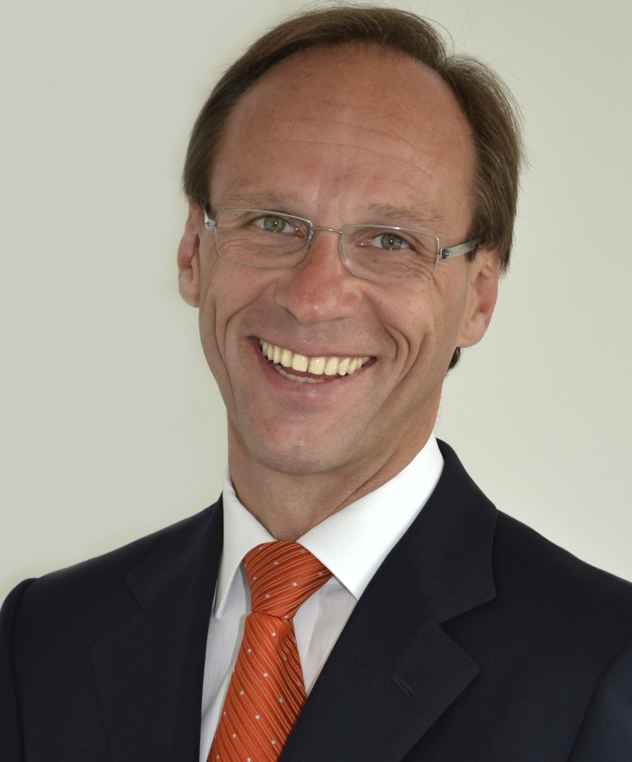
Dr. Rainer Stetter, director del Instituto Tecnológico ITQ de Munich

Acerca de B&R
B&R, empresa perteneciente al Grupo ABB y con sede en Austria, es líder mundial en automatización industrial. B&R combina tecnología de vanguardia con ingeniería avanzada para proporcionar a usuarios de todos los sectores soluciones completas para la automatización de máquinas y fábricas, Motion Control, HMI y tecnología de seguridad integrada. El catálogo de productos se completa con estándares de comunicación de IoT industrial que incluyen OPC UA, POWERLINK y openSAFETY. Gracias a su única herramienta de software Automation Studio, B&R redefine constantemente el futuro de la ingeniería de automatización. El espíritu innovador que mantiene a B&R a la vanguardia de la automatización industrial está impulsado por el compromiso de simplificar los procesos y superar las expectativas de los clientes.Para más información, visite www.br-automation.com.
Para más información, visite www.br-automation.com.

